第58回全道高等学校音楽発表大会《ティンパニ　チューニング依頼書》

ティンパニを使用する全ての団体は、本用紙に必要事項をご記入いただき、9月11日（水）

までに、当番校事務局（釧路明輝高等学校　伊藤宛）へ、Wordまたはpdfで送信ください。

提出がない場合は、チューニング依頼がないものとしますので、あらかじめご了承ください。

専門の係員によるティンパニチューニングを希望する学校は、舞台セッティング中に舞台上でチューニングを行います。

|  |  |  |  |
| --- | --- | --- | --- |
| 部　門 | （　　　）器楽管弦楽　　（　　　）吹奏楽　※どちらかに○を記入 | | |
| 出演順 |  | 学校名 |  |
| 専門係員によるティンパニチューニングを  （　　　）希望する　　（　　　）希望しない 　　　※どちらかに○を記入 | | | |

貸出ティンパニの音域は、下記を参考になさってください。

32インチ

23インチ

26インチ

29インチ

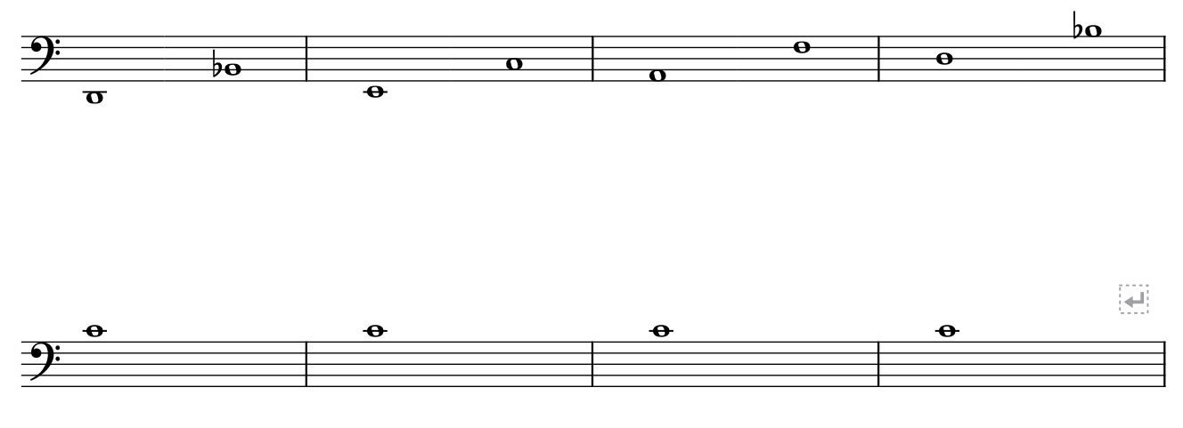

Ｄ－ｂ♭

Ａ－ｆ

Ｅ－ｃ

Ｄ－ｂ♭

　　※貸出ティンパニ29インチは、使用に耐えうる最低音が「Ｆ」になります。（メーカー表記音域はＥ）

　　　最低音の「Ｅ」を使用する場合は、当番校までご連絡ください。

【専門係員によるティンパニチューニングを希望する学校は、必ずご記入ください】

楽譜に記載している一番最初に使う音を、下の五線に全音符で記入してください。

また、下の【　　　】内に、英語音名を記入してください。（例：Ｃ　Ｃ♯　Ｃ♭　等）

23インチ

26インチ

29インチ

32インチ



英語音名【　　　　　】　　　　 【　　　　　】　　　　 【　　　　　】　　　　　【　　　　　】

【注意事項】専門係員によるティンパニチューニングを希望しない学校は、各参加校で舞台セッティング中に舞台上でチューニングを行っていただきます。その際に、**手でゲージを動かさない**よう、お願いいたします。

大会期間中、専門係員がこまめにティンパニの状態を確認しております。手でゲージを動かすと、係員のチューニング作業に支障を来す場合があります。円滑な舞台進行へのご協力をお願いいたします。

送信先メールアドレス　 58zendo.music@gmail.com ※大会専用アドレス